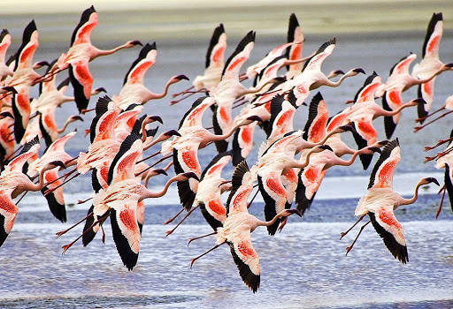

Poniedziałek 18.05.2020

**Temat: Migracje zwierząt.**

Dzisiaj dowiecie się, dlaczego niektóre zwierzęta wyruszają na dalekie wędrówki. Zapraszam Was do obejrzenia prezentacji. <https://view.genial.ly/5ebff4ab4a81770d9df50400/presentation-wedrowki-zwierzat>. Prezentacja kończy się zapoznaniem się z informacjami zawartymi w podręczniku, oraz zadaniami w części polonistycznej (rozwiążcie je) i matematycznej. **Część matematyczna będzie inna niż na prezentacji.** Proszę wykonać następujące zadania.

Dzisiaj nauczymy się obliczać połowę i ćwierć jednostek czasu. W podręczniku na str. 118 znajduje się krótka powtórka, zapoznajcie się z nią. Następnie w zeszycie do matematyki zapiszcie:

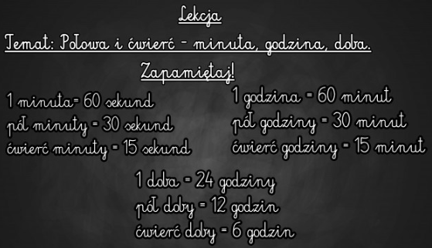

W kartach pracy do matematyki wykonajcie zadnia ze strony 12.



Wtorek 19.05.2020

**Temat: Transport lądowy.**

Poznaliśmy transport wodny. Dzisiaj dowiemy się nieco więcej o transporcie lądowym.

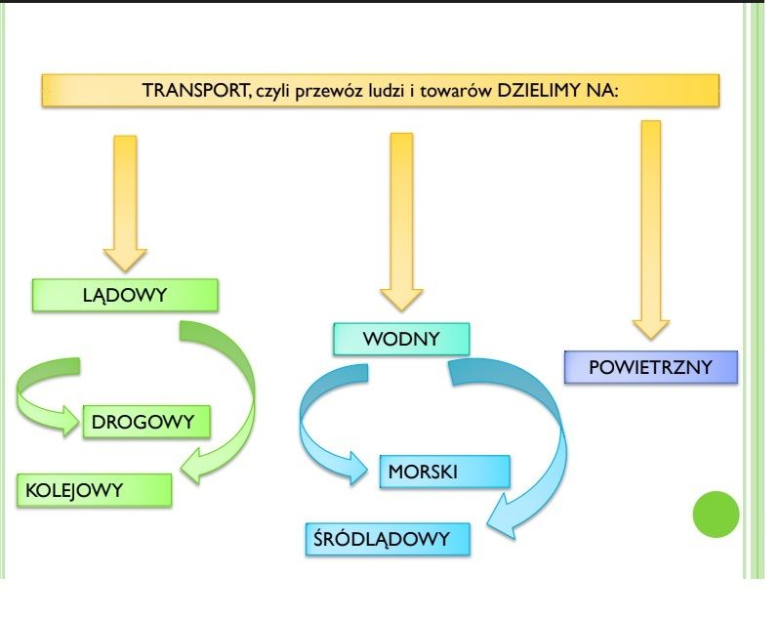

Zapraszam do obejrzenia prezentacji **( UWAGA!!! NIE WYKONUJEMY ZADAŃ W KARTACH PRACY , KTÓRE POLECA NAM PREZENTACJA!!)** <https://view.genial.ly/5eb99fe73b952f0d022f1e22/presentation-transport-ladowy?fbclid=IwAR25DGdeiUjZcLEs4b8lJLDdFUdoFifmKai1UVLu7dp6JzrAkddLYbce06M>.

Wykonajcie teraz zadania 1,2 i 3 str. 24 (karty pracy j. polski).

Zapoznajcie się teraz z krótka historia o kolei.

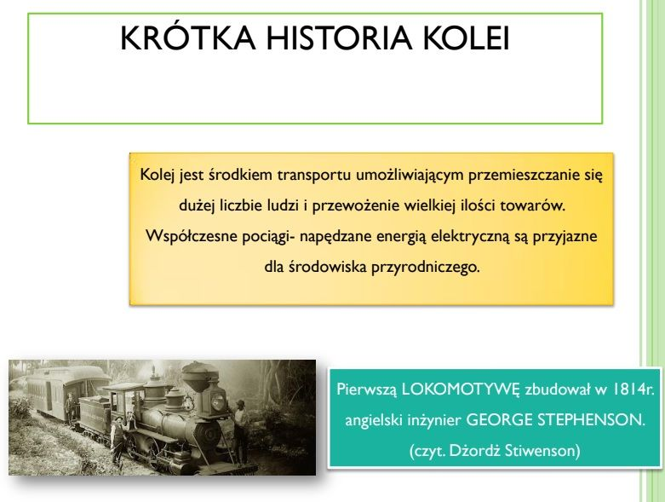

Posłuchajcie wiersza J. Tuwima „Lokomotywa” <https://www.youtube.com/watch?v=sp-hXpPD4BU&t=26s> i wykonajcie zadanie 5 str. 25 ( karty pracy j. polski).

Z matematyki wykonajcie zadanie 5, 6, 7 i 8 str. 13.

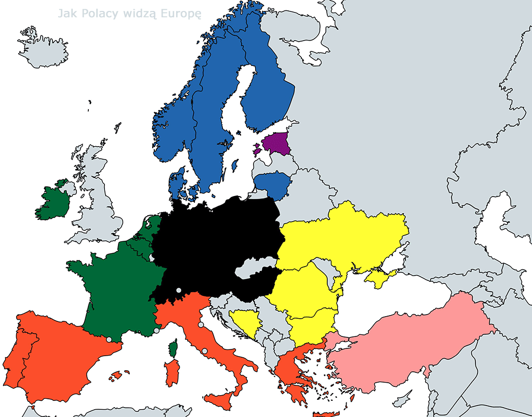

Środa 20.05.2020

**Temat: W Europie.**

Zapraszam do obejrzenia prezentacji (prezentacja podzielona jest na punkty, nas interesuje materiał do punktu 6-podręcznik)

<https://view.genial.ly/5ebc488c9d821b0d1e77379a/presentation-europa-ue-copy?fbclid=IwAR25OPNMImoVg2nrPRzSnx8MDhFN_v9QOTRuFIXQCSSAJSW5Zam9KbiX2n0>.

Następnie wykonajcie zadania w kartach pracy do j. polskiego

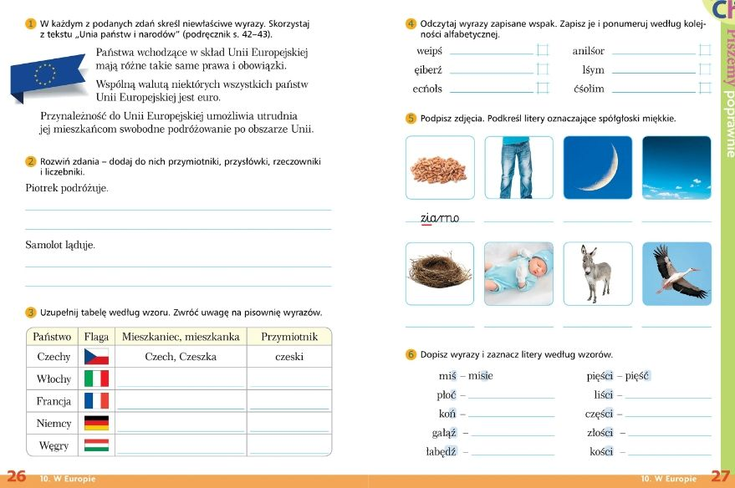

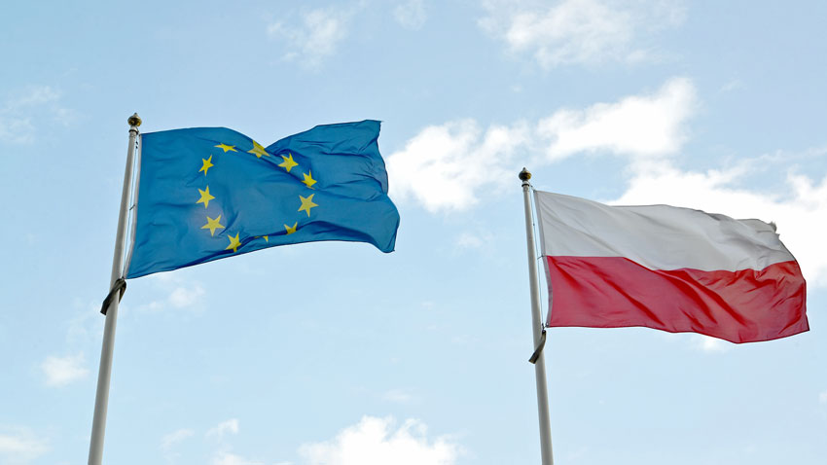

Czwartek 21.05.2020

**Temat: W Europie.**

W ramach powtórki materiału wykonajcie zadania na str. 28 i 29 w kartach pracy do j. polskiego. Z matematyki, korzystając z powtórzenia wiadomości o wieku, na str. 119 w Waszym podręczniku wykonajcie zadnia 1, 2, 5, 6 i 8.

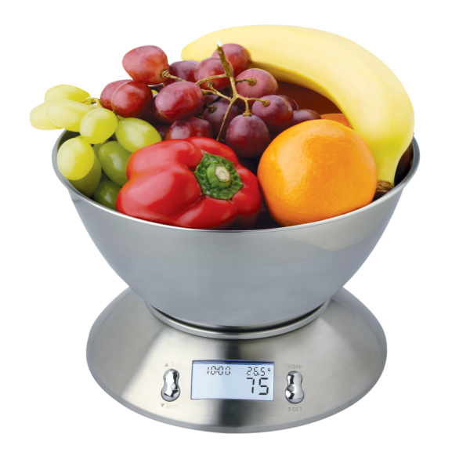

Piątek 22.05.2020

**Temat: Połowa i ćwierć-jednostki masy.**

Poznaliśmy nie dawno jednostkę masy –tonę. Dzisiaj zajmiemy się kilogramami i dekagramami. Zobaczcie na poniższą grafikę:

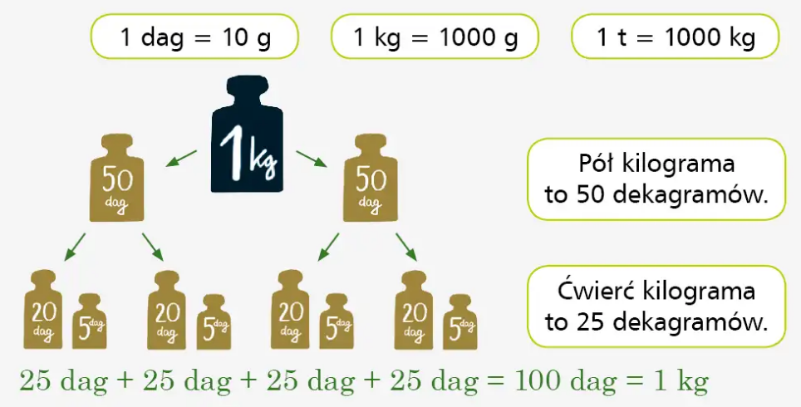

Spróbujcie wykonać zadania w kartach pracy ( tylko te zaznaczone na czerwono):

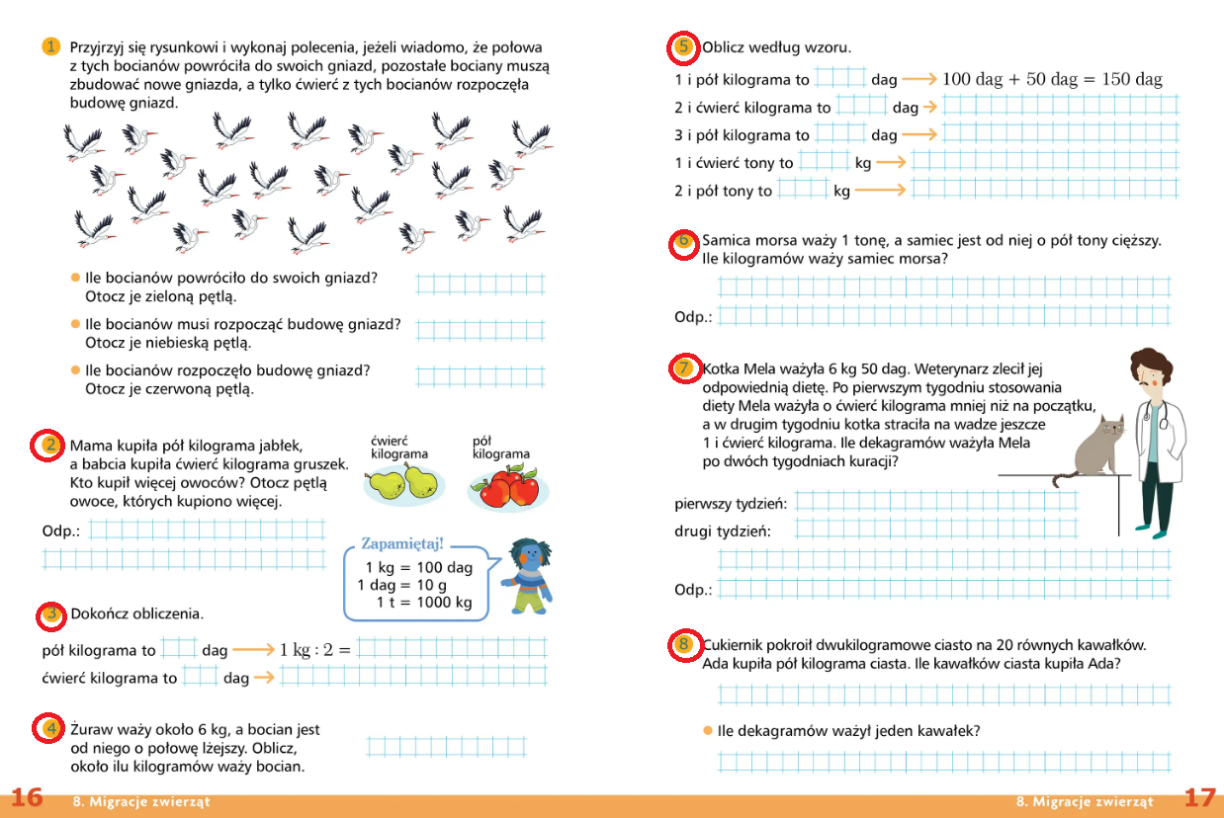

Chętne dzieci mogą wykonać również poniższe zadania ☺

Gra <https://learningapps.org/7348235>

<https://view.genial.ly/5ebc210ee87b0e0d256096c3/game-puzzle-copia>